C_{N} /h ≥ 1,75.
Так как винтовые забойные двигатели экономически целессобразно применять для бурения на больших глубинах, особое значение необходимо уделять осевой опоре. Существует множество патентов и авторских свидетельств решающих эту проблему, но в каждом из них есть свои достоинства и недостатки.
Осевая опора (рисунок 1.2) рассматривалась в патенте №1108186 класса Е21В4/00 Я.А. Эдельмана, В.П. Шумилова, Е.В. Сафонова, В.К. Полшкова, содержащая основные опорные диски 3 и 6, жёстко закреплённые на валу 1 и в корпусе 4 посредством распорных втулок 2, и промежуточные опорные диски 7 и 8, установленные по крайней мере по два между каждой парой основных опорных дисков. Между дисками 7 и распорными втулками 2, закреплёнными на валу, выполнен зазор 9, а диски 8, примыкающие к дискам 6, жёстко закреплены в корпусе, имеют возможность фрикционного взаимодействия по цилиндрическим поверхностям с распорными втулками 2, закреплёнными на валу, и между этими дисками 8 и распорными втулками 5, закреплёнными в корпусе, выполнен зазор 10.
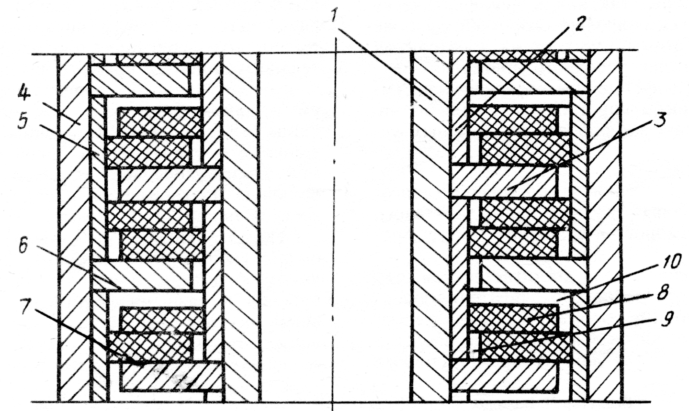
Рисунок 1.2 - Осевая опора скольжения забойного двигателя

Цель изобретения–повышение долговечности опоры за счёт принудитель-ного разделения скоростей вращения в парах трения. Это достигается тем, что промежуточные опорные диски, примыкающие к основным опорным дискам, закреплённым на валу и в корпусе, имеют возможность фрикционного взаимодействия по цилиндрическим поверхностям с распорными втулками корпуса и вала.
Использование предложенной осевой опоры скольжения забойного двигателя в высокооборотном бурении, где применение осевых опор качения неэффективно, повышает долговечность опоры, но в условиях абразивной среды наблюдается износ контактирующих эластичных и металлических элементов трения. Поэтому стойкость опоры в среде абразивной жидкости не превышает 100-150 ч.
Указанная стойкость не отвечает современным требованиям технологии бурения, так как применение в настоящее время конструкции породоразру-шающих элементов обеспечивает продолжительность рейса до 300 и более часов.
Данная проблема рассматривалась Т. Г. Агошашвили, И. Н. Буяновским,
М. А. Евдокимовым, Г. А. Кораблёвым, Н. И. Ларченко, А. Г. Мессером и
В.П. Шумиловым в патенте № 2172383.
Опора (рисунок 1.3) состоит из вращающегося диска 1 закреплённого на валу путём осевого сжатия распорных втулок 2. Торцевые поверхности диска армированы выступающими над ними твёрдосплавными вставками 3, размещёнными по окружности трения с просветом между вставками, который меньше поперечного. Рабочая сторона не вращающегося диска 4 также армирована вставками. Тыльная сторона диска 4 имеет три радиальных выступа 5, которые входят в радиальные впадины, выполненные на торцевой поверхности обкладки эластичного элемента. Металлический каркас эластичного элемента 6 крепится в корпусе 7 путём осевого сжатия втулок 8.
В новой опоре в качестве пары трения используется твёрдый сплав. Этот материал имеет высокую твёрдость (превышающую твёрдость абразивных частиц в буровом растворе), что делает его весьма стойким к абразивному изнашиванию. Результаты испытаний лабораторных образцов, имитирующих осевой подшипник забойного двигателя, показали, что в широком диапазоне осевых нагрузок и частот вращения при работе в водной среде, твёрдосплавная пара обладает коэффициентом трения, не превышающим коэффициент трения пары резина-металл.
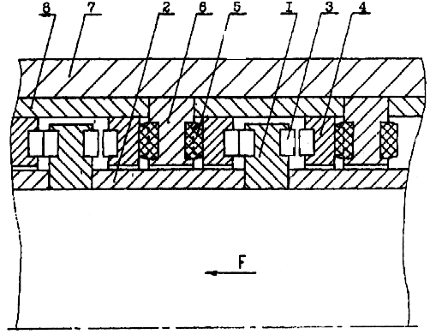
В процессе работы опоры осевая нагрузка с вала на корпус передаётся через эластичный элемент, что позволяет равномерно распределить нагрузку по рядам опоры, а также гасит ударные нагрузки, возникающие при работе долота по забою скважины.
Рисунок 1.3 – Осевая опора скольжения забойного двигателя

Отвод тепла от трущихся поверхностей рабочих дисков производится как малым объёмом промывочной жидкости протекающей в промежуточных между выступающими твёрдосплавными вставками, так и основным объёмом, проходящим через полый вал.

